ТЕМА НЕДЕЛИ:
ЗИМУШКА – ЗИМА.
ЦЕЛЬ: Способствовать формированию элементарных представлений о явлениях природы зимой.
Развивать и поддерживать потребность ребенка в общении; содействовать активизации словаря: называние предметов, их признаков, качеств, свойств. Побуждать детей к эмоциональному отклику в процессе решения проблемных ситуаций; в подвижных, хороводных играх и в игровых упражнениях.
Содействовать развитию восприятия формы, цвета, величины предметов, свойств и признаков снега, льда.
Формировать навыки сотворчества со взрослым и самостоятельного творчества.
Побуждать слушать, понимать литературное произведение, отвечать на вопросы по содержанию; запоминать и рассказывать стихи; обыгрывать простые сюжеты с персонажами настольного, кукольного театра.

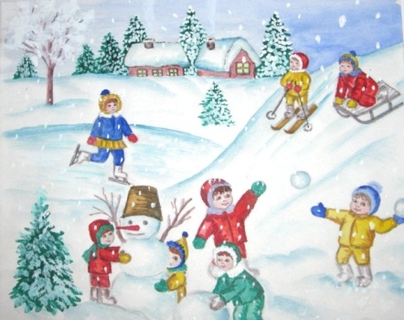
ЗАГАДКИ

Там, где лес из сосен рыжих,
Там, где снега кутерьма,
Побежим на быстрых лыжах.
Здравствуй, матушка …!
Зима

Снег катали и месили,
Человека мы слепили,
Вместо глаз — два уголька,
Там, где нос, — морковка,
А в руках — метелка,
Кто он, наш Егорка?
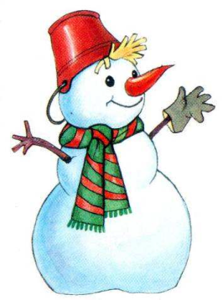
(Снеговик)

Кто знает верную примету,
Высоко солнце, значит лето.
А если холод, вьюга, тьма
И солнце низко, то ….
Зима.
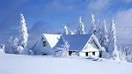
У нас под самой крышей
Белый гвоздь растет,
Но как солнышко взойдет,
Гвоздь растает, упадет.
(Сосулька)
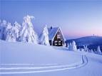
СТИХИ
Мама! глянь-ка из окошка —
Знать, вчера недаром кошка
Умывала нос:
Грязи нет, весь двор одело,
Посветлело, побелело -
Видно, есть мороз.

Не колючий, светло-синий
По ветвям развешен иней —
Погляди хоть ты!
Словно кто-то тороватый
Свежей, белой, пухлой ватой
Все убрал кусты.

Уж теперь не будет спору:
За салазки да и в гору
Весело бежать!
Правда, мама? Не откажешь,
А сама, наверно, скажешь:
«Ну, скорей гулять!»

Афанасий Фет.
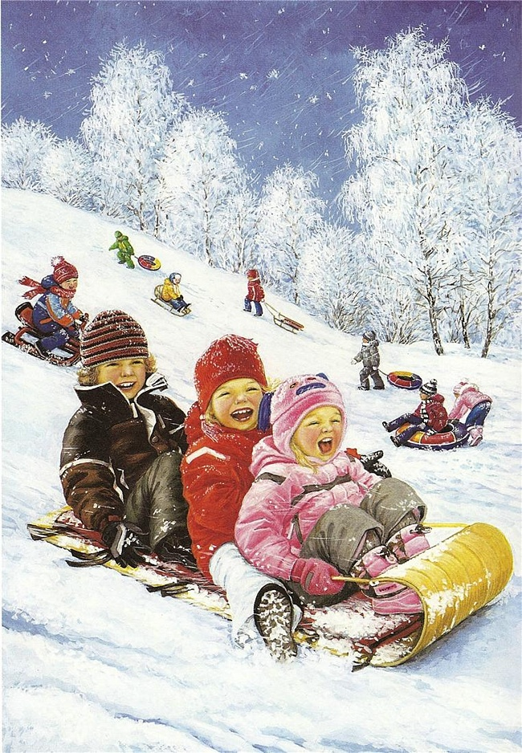
ИСТОРИЯ СНЕГОВИКА
Наконец пришла зима, преобразив мир своим холодным морозным и сверкающим серебром дыханием. Теперь все вокруг похоже на белую сказку. Но какая сказка без сказочных героев? Конечно, и в нашей сказочной реальности появляются снежные герои, главный из которых – добрый снеговик. Снеговики заполоняют дворы и улицы, стоят на пороге школ и детских садиков, магазинов и даже бизнес-центров, ведь кусочек сказки хотят не только дети, но и большие дяди с тетями, которые целый день работают не покладая рук.
Старинное предание гласит, что в конце XV века, где-то в 1493 году, итальянский скульптор и архитектор, а еще поэт по имени Микеланджело Буонарроти впервые в жизни и в мире слепил снежную фигуру.
О снеговиках написано много сказок и стихов. Самая известная сказка о снеговике написана Г. Х. Андерсеном, она так и называется - «Снеговик». В сказке собака рассказывает снежному человечку о своей жизни, о людях, о печке, у которой так приятно греться.
Сегодня в цивилизованном современном мире создание снеговиков остается не только любимым занятием детей, но и даже общественным праздником. Во всем мире устанавливаются рекорды по лепке самых больших снеговиков.
Как только выпадет снег, найдите время для того, чтобы порадовать свою детвору и слепите снеговика! Приятного и счастливого вам отдыха!
